   | Clase 8  Objetivo:  REPASO de:  VISTAS PERSONALIZADAS  TABLAS DINAMICAS –  SUBTOTALES  RECOMENDACIONES:  Para poder llevar a cabo esta práctica se recomienda, como pasos previos:  - Leer del manual los textos correspondientes a cada Tema.  - Haber completado las CLASES 1 a 6  ABRIR el archivo Repaso Práctico INFO II- a.xls  Repaso VISTAS PERSONALIZADAS  Trabajaremos con la Hoja Provincia  Consignas  - Se pide preparar un listado para el bloque “Presupuesto” y guardarlo como una vista con el nombre “PRESUPUESTO”. El listado será con las siguientes características:  - Hoja Oficio (ó legal) en Horizontal (apaisado)  - Márgenes izq. y der. 1cm, sup. e inf. 2 cm  - Encabezado: “Presupuesto al dd/mm/aaaaa” ( que salga la fecha de impresión)  - Pie: a derecha numerar las paginas: “Presup. # de ##”  - Repetir filas y columnas de rótulos.  - Que todas las provincias no ocupen más de 3 hojas a lo ancho.  - Establecer el área de impresión  - Seleccionar el bloque a imprimir, desde el cuadro de nombres: presupuesto  - Archivo / Área de Impresión / Establecer  - Verificar en Vista Preliminar  Ya podemos ir a la Vista Preliminar y verificar que sólo se imprimirá ese bloque . Además podemos observar en la lista de Nombre Definidos que se encuentra el bloque Area_de_impresion  - Configurar la Página  - Menú Archivo / Configurar Página  - Ficha Página. Desde esta página podemos elegir:  - Tamaño Papel (Oficio/Legal)  - Orientación Horizontal  - Verificar que esté seleccionad la opción de Escala al 100%  - Ficha Márgenes.  - Superior / Inferior : 2 cm  - Derecho / Izquierdo: 1cm  - Encabezado /Pie: 1cm (mitad de márgenes sup. e inf.)  - Ficha Encabezado y Pie de Página.  - Personalizar Encabezado.  En la sección del medio (central) escribimos “Presupuesto al ” y elegimos el botón calendario para que al imprimir salga la fecha actualizada.  Seleccionando lo escrito y activando el botón A que se encuentra en la botonera superior, lo pasamos a negrita a cursiva  - Personalizar Pie.  En la sección derecha escribimos:  - “Presup ”  - botón nro. De Página  - botón Nro. De Pág.  - Repetir rótulos de filas y columnas  En la cada hoja de impresión de la planilla debo ver la fila que tiene los rótulos de las columnas y en este caso también la columna con los rótulos de las filas ya que es una impresión que excederá una página de ancho..  Para ello salir de Vista Preliminar e ir a la hoja tal que se vean las filas y columnas a repetir.:  Desde Menú Archivo/ Configurar Página :  - Solapa Hoja  - Nos posicionamos dentro del cuadro de texto “Repetir filas en el extremo superior” (hacemos clic en ese cuadro de texto que está en blanco)  - Seleccionar con el Mouse cualquier celda de las filas a repetir (fila4)  - Nos posicionamos dentro del cuadro de texto “Repetir columnas a izquierda” (hacemos clic en ese cuadro de texto que está en blanco)  - Seleccionar con el Mouse cualquier celda de las columnas a repetir (col B)  - Aceptar  - Ajustar tamaño de Impresión  Desde la Vista preliminar observamos que el listado ocupa 20 páginas en total. Para ver cuántas ocupa a lo ancho, pasamos a Configurar Página y seleccionamos desde la ficha Hoja, como orden de las páginas, la opción que imprima Hacia la derecha y luego hacia abajo. Así podremos ir avanzando con el botón Siguiente viendo que ocupa 5 hojas a lo ancho para mostrar todas las provincias y columnas. Nos piden que no nos ocupe más de 2 páginas de ancho por lo que vamos a escalar la impresión.  Desde Configurar Página:  - Ficha Página  - En el recuadro de Escala la opción de Ajustar por páginas:  - Ajustar a 2 páginas de ancho (cuantas hojas utilizo para imprimir todas las columnas de mi planilla) por 8 páginas de alto (es decir el largo de lista). Veremos que lo lleva a 2 de ancho por 3 de alto. (6 páginas en total)  - Definir una Vista Personalizada  - Ver / Vistas Personalizadas / Agregar  - Completar con el nombre “Presupuesto”  - Se pide preparar un listado para el bloque “Ejecución” y guardarlo como una vista con el nombre “EJECUCION”. El listado será con las siguientes características:  - Hoja Oficio en Horizontal (apaisado)  - Márgenes izq. y der. 2 cm, sup. e inf. 2 cm  - Encabezado: “Ejecución al dd/mm/aaaaa” ( que salga la fecha de impresión)  - Pie: a izquierda numerar las paginas: “ # de ##”  - Repetir columnas de rótulos.  - Establecer el área de impresión  - Seleccionar el bloque a imprimir, desde el cuadro de nombres: ejecucion  - Archivo / Área de Impresión / Establecer  - Verificar en Vista Preliminar  Ya podemos ir a la Vista Preliminar y verificar que sólo se imprimirá ese bloque . Además podemos observar en la lista de Nombres Definidos que se encuentra el bloque Area_de_impresion y ahora se corresponde con el bloque ejecución.  - Configurar la Página  - Menú Archivo / Configurar Página  Si pasamos a la Vista Preliminar veremos que está activa la configuración anterior. Veremos lo que debemos ir ajustando.  - Ficha Página. Desde esta página podemos elegimos/verificamos:  - Tamaño Papel (Oficio)  - Orientación Horizontal  - Opción de Escala al 100%  - Ficha Márgenes.  - Superior / Inferior / Izquierda/ Derecha: 2 cm  - Encabezado /Pie: 1cm (mitad de márgenes sup. e inf.)  - Ficha Encabezado y Pie de Página.  - Personalizar Encabezado.  En la sección del medio (central) cambiamos donde dice “Presupuesto al ” por “Ejecución al ”  - Personalizar Pie.  Borramos lo que está en la sección derecha.  En la sección izquierda escribimos:  - botón nro. De Página  - “ de ”  - botón Nro. De Páginas.  - Repetir rótulos columnas  En cada hoja de impresión de la planilla debo ver la columna con los rótulos de las filas ya que es una impresión que excederá una página de ancho..  Para ello salir de Vista Preliminar e ir a la hoja tal que se vean columnas a repetir.:  Desde Menú Archivo/ Configurar Página :  - Solapa Hoja  - Nos posicionamos dentro del cuadro de texto “Repetir filas en el extremo superior” (hacemos clic en ese cuadro de texto que está en blanco)  - Borramos lo que hay pues no repetimos filas  - Nos posicionamos dentro del cuadro de texto “Repetir columnas a izquierda” (hacemos clic en ese cuadro de texto que está en blanco)  - Seleccionar con el Mouse cualquier celda de las columnas a repetir (col AC)  - Aceptar  - Ajustar tamaño de Impresión  Desde la Vista preliminar observamos que el listado ocupa 6 páginas en total. Lo dejamos así pues no nos piden que reduzcamos.  - Definir una Vista Personalizada  - Ver / Vistas Personalizadas / Agregar  - Completar con el nombre “Ejecución”  Repaso TABLAS DINAMICAS  Trabajaremos con la Hoja TABLA DINAMICA  Consignas  - Se pide mostrar en una tabla dinámica las jeringas vendidas por mes para cada médico , poniendo en las páginas los servicios.  - Clic en una celda de la Base de Datos  - Seleccionar del menú Datos, el comando Informe de Tablas y Gráficos Dinámicos  - Seleccionar del menú Datos, el comando Informe de Tablas y Gráficos Dinámicos  - Clic en una celda de la Base de Datos  - Datos/ Informe de Tablas y Gráficos Dinámicos.  - Excel muestra el rango de celdas al que le aplicará la tabla dinámica.  - Botón Siguiente  - Elegimos colocarla en otra hoja y seleccionar finalizar para pasar al diseño de la tabla dinámica  Una vez en la otra hoja, diseñamos la tabla:  - Desde el cuadro de Lista de campos de Tabla Dinámica arrastrar a la zona de “Coloque campos de columna aquí” el campo Mes ó Médico  - Desde el cuadro de Lista de campos de Tabla Dinámica arrastrar a la zona de “Coloque campos de Fila aquí” el campo Fecha ó Médico (el que no se puso en las columnas)  - Desde el cuadro de Lista de campos de Tabla Dinámica arrastrar a la zona de “Coloque datos aquí” arrastrar Unidades  - Desde el cuadro de Lista de campos de Tabla Dinámica arrastrar a la zona de “Coloque campos de página aquí” arrastrar Servicios  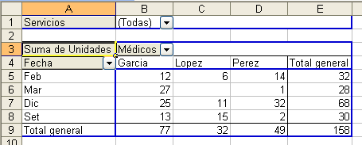  Repaso SUBTOTALES  Trabajaremos con la Hoja SUBTOTALES  Se pide mostrar el promedio de las jeringas vendidas por Servicio, por mes para cada médico. Resolver aplicando subtotales  Consignas  - Ordenar la base usando como criterios las columnas por las que se quiere obtener los subtotales.  - Clic en la base de datos  - Datos/Ordenar  - Servicio, luego por Fecha y luego por Médico  - Seleccionar del menú Datos, el comando SUBTOTALES  - Datos/ Subtotales  - Seleccionar columna a la que se aplica el 1er subtotal.  Debe ser la 1era por la que se ordenó: Servicio. (haciendo clic en la flecha se ven todas las columnas de la Base de Datos).  - Seleccionar la función que queremos presentar en esa columna  - Clic en la flecha de la lista de “Usar función”  - Elegir PROMEDIO .  - Seleccionar la columna donde se calculará el subtotal  - Destildar la última casilla que es la que elige EXCEL por default del cuadro “Agregar subtotal a:”  - Tildar sólo la ó las columnas en las que se presentará el subtotal.  - Unidades en nuestro ejemplo  - Seleccionar últimas opciones (3 últimas casillas) :  - Destildar la casilla “Reemplazar subtotales actuales”  - Tildar sólo “Resumen debajo de los datos”.  - Aceptar  Se verá que se obtiene el primer subtotal en cada Servicio en la columna Unidades. Faltarían 2 subtotales: de cada Mes (campo Fecha) y Médico.  - Aplicamos nuevamente Subtotales a la otra columna por la que ordenamos, en nuestro ejercicio la columna Fecha :  - Datos/Subtotales  - Cambiamos sólo “Para cada cambio en”.  - Elegimos de la lista que se despliega desde la flecha de la derecha, la columna Fecha.  - El resto de las opciones de Subtotales no las cambiamos pues seguimos calculando lo mismo que para la columna anterior  - Aceptar.  - Aplicamos nuevamente Subtotales a la última columna por la que ordenamos, en nuestro ejercicio la columna Médico :  - Datos/Subtotales  - Cambiamos sólo “Para cada cambio en”.  - Elegimos de la lista que se despliega desde la flecha de la derecha, la columna Médico.  - El resto de las opciones de Subtotales no las cambiamos pues seguimos calculando lo mismo que para la columna anterior  - Aceptar.  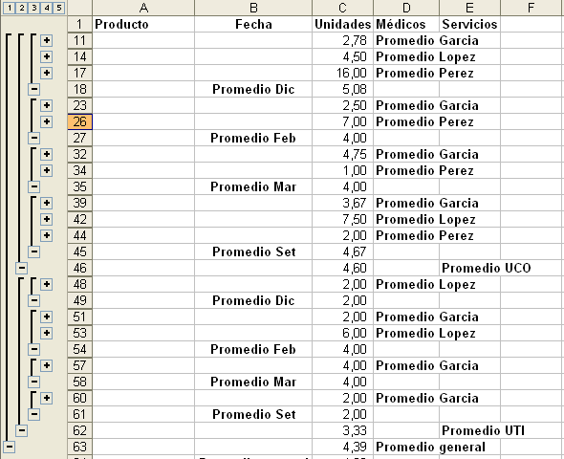
  Ejercicio 1. | VISTAS PRESUPUESTO y EJECUCION
  Ejercicio 2. | Generar Tabla Dinámica
  Ejercicio 2. | Generar un Resumen con subtotales

